深圳市46座污水处理厂能耗、药耗与节能降耗统计分析报告
（2025年10月—2026年3月）

一、分析背景与工作口径
近年来，国家持续推进节能降碳和减污降碳协同增效工作，污水处理行业已由单一达标排放逐步转向“稳定达标、节能降耗、资源回收、低碳运行”并重的发展阶段。《关于推进污水处理减污降碳协同增效的实施意见》提出提升污水处理行业能效水平和降碳能力，推进能源资源高效循环利用的绿色低碳标杆厂建设；《2024—2025年节能降碳行动方案》也要求加大节能降碳工作推进力度。在此背景下，有必要对污水处理厂的能耗、药耗、处理水量、污染物削减量、处理规模和工艺特征进行系统分析，识别高耗能、高药耗和低负荷运行环节，为后续精细化管理和节能改造提供依据。
本报告基于2025年10月至2026年3月深圳市46座污水处理厂月度运行数据及附表中的设计处理规模、主体工艺等信息，重点统计分析处理水量、用电量、吨水电耗、COD削减电耗、碳源单耗、除磷药剂单耗、脱水药剂单耗等指标。考虑到不同厂站的进水水质、提升泵扬程、排放标准、污泥处置边界、再生水回用和工艺路线存在差异，本文以“横向识别差异、纵向观察趋势、锁定重点对象、提出改进方向”为原则，不简单以单一指标评价优劣，而是结合处理规模、工艺和负荷率综合判断。

二、半年度总体运行统计结论
2025年10月至2026年3月，46座污水处理厂累计处理水量为103,300.23万m³，累计用电量为41,374.53万kWh，累计COD削减量为291,176.27t；按全市总用电量与总处理水量折算，综合吨水电耗为0.401 kWh/m³，COD削减电耗为1.421 kWh/kgCOD。总体看，深圳市污水处理系统能耗水平受处理水量季节波动、低负荷厂站固定能耗摊薄不足、MBR/膜处理及深度处理单元能耗、药剂投加和污泥处理边界等因素共同影响。
从月度变化看，综合吨水电耗最低出现在2025年10月，为0.352 kWh/m³；最高出现在2026年2月，为0.450 kWh/m³。2026年2月处理水量为12,534.88万m³，明显低于其他月份，而固定设备运行、曝气、提升和污泥处理等基础能耗未能同比例下降，导致吨水电耗和药剂单耗被动抬升。因此，低水量月份的运行策略调整是节能降耗的关键。
表1 2025年10月至2026年3月深圳市46座污水处理厂月度运行指标统计
月份 | 处理水量(万m³) | 用电量(kWh) | COD削减(t) | 吨水电耗(kWh/m³) | COD削减电耗(kWh/kgCOD) | 碳源单耗(kg/万m³) | 除磷药剂单耗(kg/万m³) | 脱水药剂单耗(kg/万m³)
2025.10 | 20,105.93 | 70,772,071.72 | 45,977.04 | 0.352 | 1.539 | 105.64 | 567.46 | 79.24
2025.11 | 17,505.89 | 69,302,847.60 | 49,597.17 | 0.396 | 1.397 | 136.53 | 672.38 | 92.22
2025.12 | 17,670.66 | 72,214,101.12 | 54,856.38 | 0.409 | 1.316 | 157.57 | 625.08 | 103.28
2026.01 | 17,181.59 | 71,938,674.02 | 55,006.40 | 0.419 | 1.308 | 153.57 | 716.17 | 130.86
2026.02 | 12,534.88 | 56,394,030.00 | 35,061.97 | 0.450 | 1.608 | 148.25 | 782.81 | 159.01
2026.03 | 18,301.28 | 73,123,542.40 | 50,677.31 | 0.400 | 1.443 | 132.82 | 592.74 | 111.76

图1 处理水量与综合吨水电耗月度变化趋势
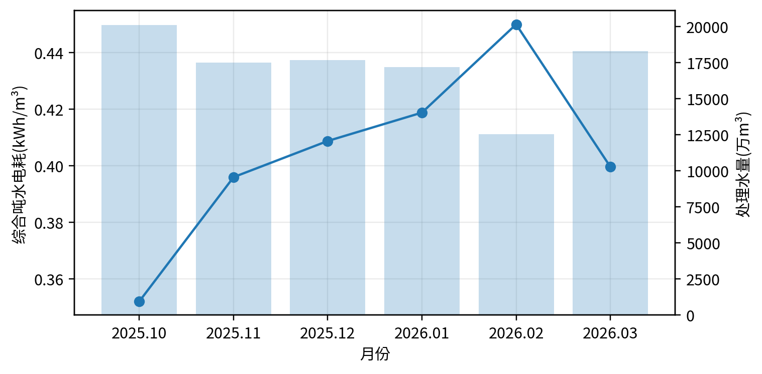

三、按处理规模的能耗特征分析
处理规模对能耗具有明显影响。一方面，大中型厂站具有设备利用率和规模化运行优势；另一方面，当大型厂采用MBR、深度处理或提升扬程较高时，吨水电耗仍可能偏高。小规模厂站则更易受到进水量波动和固定能耗摊薄不足影响，尤其在低负荷运行时，鼓风、提升、回流、加药和污泥处理设备难以按水量线性下调。
表2 不同处理规模分组能耗与污染物削减效率统计
规模分组 | 厂数 | 设计总规模(万m³/d) | 处理水量(万m³) | 用电量(kWh) | COD削减(t) | 平均负荷率(%) | 综合吨水电耗(kWh/m³) | COD削减电耗(kWh/kgCOD)
≤5万m³/d | 14 | 60.30 | 8,212.01 | 32,359,356.78 | 21,212.64 | 75.48 | 0.394 | 1.525
5–10万m³/d | 8 | 75.00 | 9,266.53 | 38,754,710.00 | 26,017.84 | 67.26 | 0.418 | 1.490
10–20万m³/d | 12 | 192.50 | 28,180.72 | 97,040,980.88 | 78,339.09 | 80.71 | 0.344 | 1.239
20–30万m³/d | 6 | 155.50 | 21,664.06 | 95,124,418.00 | 67,719.73 | 75.55 | 0.439 | 1.405
>30万m³/d | 6 | 243.00 | 35,976.91 | 150,465,801.20 | 97,886.97 | 79.72 | 0.418 | 1.537

图2 不同处理规模分组综合吨水电耗比较
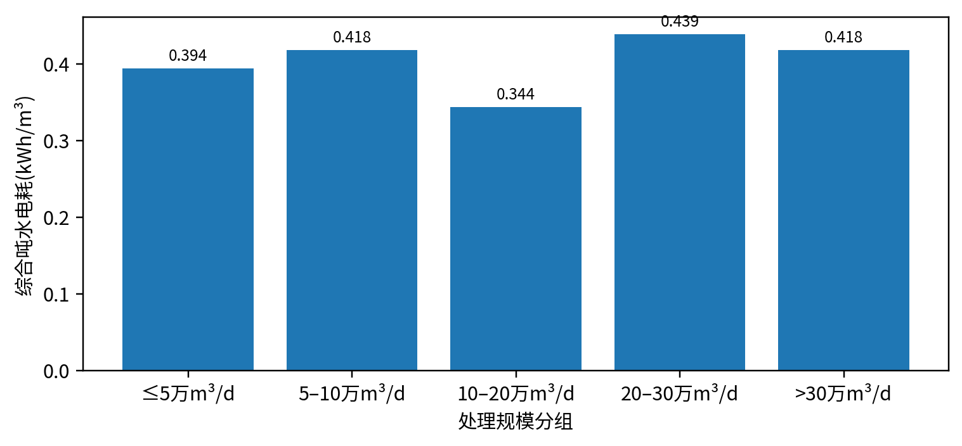
从分组结果看，10–20万m³/d规模组综合吨水电耗最低，为0.344 kWh/m³，说明该规模段整体设备利用率、处理负荷和工艺能耗匹配相对较好；20–30万m³/d规模组综合吨水电耗为0.439 kWh/m³，>30万m³/d规模组为0.418 kWh/m³，显示部分大型或较大型厂站虽有规模优势，但受工艺复杂度、深度处理、泵站提升或膜处理等因素影响，能耗并未同步降低。5–10万m³/d规模组综合吨水电耗为0.418 kWh/m³，且存在布吉三期、公明二期等低负荷高能耗厂站，是后续分厂分类施策的重要对象。

四、按主体工艺的能耗与药耗特征分析
附表显示，深圳市46座污水处理厂主体工艺以A²O/AO及其改良工艺为主，同时包含MBR/膜工艺、MUCT/UCT、氧化沟、MBBR、SBR以及多段AO+高效沉淀等复合工艺。本文依据处理工艺描述中的关键工艺单元进行粗分组，分类结果用于识别共性问题，不作为单一工艺优劣评价依据。
表3 不同工艺类型能耗与药耗指标统计
工艺分组 | 厂数 | 处理水量(万m³) | 用电量(kWh) | COD削减(t) | 平均负荷率(%) | 综合吨水电耗(kWh/m³) | COD削减电耗(kWh/kgCOD) | 碳源单耗(kg/万m³) | 除磷单耗(kg/万m³)
氧化沟类 | 2 | 4,973.55 | 31,738,355.00 | 17,721.43 | 81.26 | 0.638 | 1.791 | 178.76 | 285.86
含MBR/膜工艺 | 5 | 12,237.57 | 60,445,723.16 | 35,974.28 | 88.89 | 0.494 | 1.680 | 249.52 | 785.34
A²O/AO类 | 28 | 57,483.09 | 221,427,183.50 | 168,162.43 | 74.21 | 0.385 | 1.317 | 167.42 | 686.29
其他复合工艺 | 8 | 14,040.30 | 51,159,316.20 | 35,570.01 | 65.55 | 0.364 | 1.438 | 576.53 | 870.20
MUCT/UCT类 | 1 | 10,448.11 | 37,041,699.00 | 23,485.27 | 102.12 | 0.355 | 1.577 | 6.33 | 184.92
MBBR类 | 1 | 2,362.81 | 7,262,330.00 | 5,199.13 | 86.03 | 0.307 | 1.397 | 230.57 | 420.76
SBR/序批式 | 1 | 1,754.80 | 4,670,660.00 | 5,063.72 | 96.12 | 0.266 | 0.922 | 422.89 | 408.86

图3 不同工艺分组综合吨水电耗比较
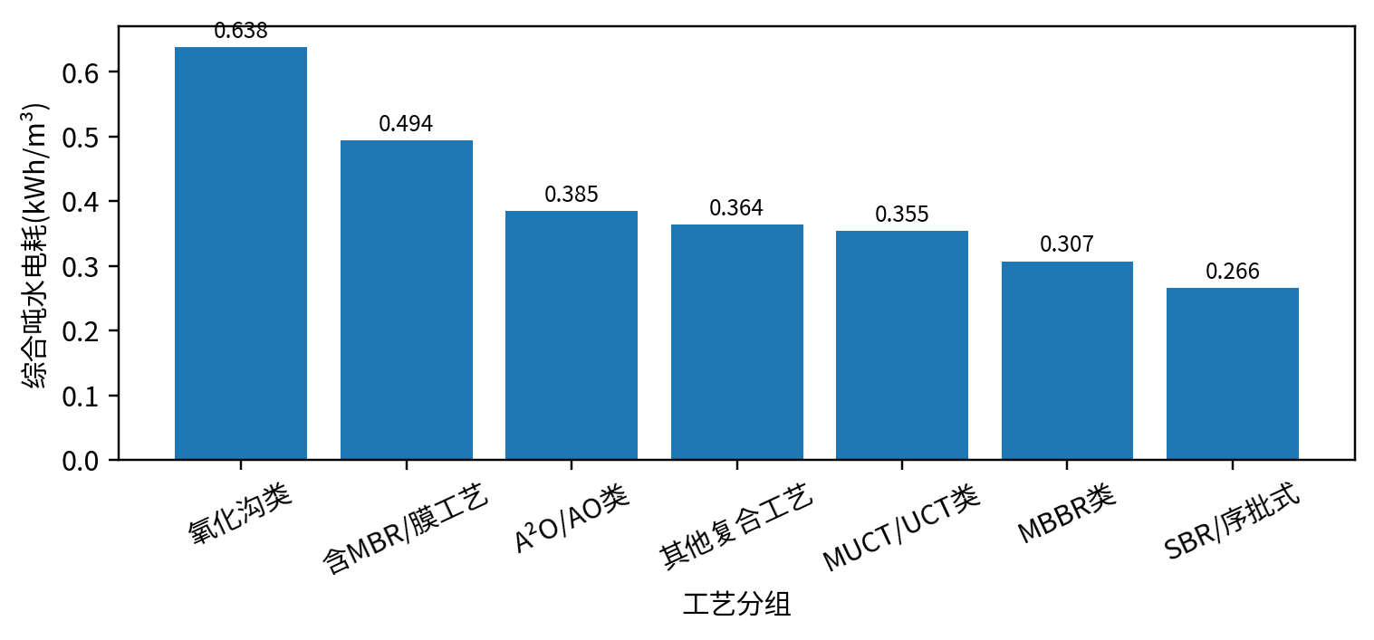
从工艺分组看，含MBR/膜工艺组综合吨水电耗为0.494 kWh/m³，明显高于A²O/AO类的0.385 kWh/m³；氧化沟类综合吨水电耗为0.638 kWh/m³，但该组厂站数量较少，主要受具体厂站运行边界影响。MBR/膜工艺通常具有出水水质稳定、占地紧凑等优势，但膜池曝气、膜擦洗、抽吸泵和清洗维护能耗较高；氧化沟和大型老厂则可能存在曝气效率、回流组织和设备老化等方面的节能空间。因此，对含膜工艺和高能耗复合工艺厂站，应重点从膜池曝气强度、跨膜压差、鼓风机效率、回流比和设备分组运行策略入手。

五、重点厂站识别与问题判断
半年度数据表明，全市能耗并非均匀分布。用电量排名前10的厂站合计占全市总用电量的54.62%，同时贡献了52.17%的处理水量和52.38%的COD削减量。这说明大型厂站是全市总能耗控制的主战场，而吨水电耗异常偏高的中小型或低负荷厂站则是边际节能潜力的重要来源。
表4 半年度吨水电耗较高厂站识别表
厂站名称 | 设计规模(万m³/d) | 规模分组 | 工艺分组 | 处理水量(万m³) | 平均负荷率(%) | 吨水电耗(kWh/m³) | COD削减电耗(kWh/kgCOD) | 碳源单耗(kg/万m³) | 除磷药剂单耗(kg/万m³)
布吉水质净化厂（三期） | 10.00 | 5–10万m³/d | A²O/AO类 | 585.05 | 32.21 | 0.978 | 3.173 | 284.30 | 1,246.25
东涌水质净化厂 | 0.30 | ≤5万m³/d | A²O/AO类 | 10.84 | - | 0.971 | 23.194 | 1,069.19 | 514.76
罗芳水质净化厂 | 40.00 | >30万m³/d | 含MBR/膜工艺 | 4,109.11 | 56.33 | 0.759 | 2.241 | 0.00 | 952.26
滨河水质净化厂 | 30.00 | 20–30万m³/d | 氧化沟类 | 4,187.85 | 76.49 | 0.694 | 1.894 | 0.00 | 0.00
埔地吓水质净化厂（三期） | 5.00 | ≤5万m³/d | A²O/AO类 | 374.32 | 40.97 | 0.656 | 2.675 | 349.51 | 556.32
洪湖水质净化厂 | 5.00 | ≤5万m³/d | 含MBR/膜工艺 | 709.57 | 77.88 | 0.636 | 2.136 | 1,164.23 | 1,755.46
沙井水质净化厂（三期） | 20.00 | 10–20万m³/d | 其他复合工艺 | 671.38 | 18.46 | 0.603 | 2.915 | 309.04 | 1,083.10
福永水质净化厂（二期） | 22.50 | 20–30万m³/d | A²O/AO类 | 1,224.18 | 29.66 | 0.579 | 1.602 | 66.44 | 1,238.12
坂雪岗水质净化厂（二期） | 12.00 | 10–20万m³/d | 含MBR/膜工艺 | 1,567.62 | 71.73 | 0.559 | 1.486 | 76.05 | 468.94
埔地吓水质净化厂（二期） | 5.00 | ≤5万m³/d | A²O/AO类 | 749.48 | 82.09 | 0.558 | 1.807 | 1.87 | 14.38
公明水质净化厂（二期） | 10.00 | 5–10万m³/d | A²O/AO类 | 582.64 | 31.29 | 0.539 | 2.156 | 90.31 | 868.98
平湖水质净化厂 | 8.00 | 5–10万m³/d | A²O/AO类 | 1,038.50 | 71.05 | 0.477 | 1.481 | 50.44 | 441.23

吨水电耗较高的厂站主要包括布吉三期、东涌、罗芳、滨河、埔地吓三期、洪湖、沙井三期、福永二期、坂雪岗二期等。其中，布吉三期、埔地吓三期、沙井三期、福永二期、公明二期均表现为低负荷与较高吨水电耗并存，说明其节能重点不宜单纯依赖设备更新，而应优先开展进水调配、系统分格运行、低负荷模式和间歇运行策略优化。罗芳、洪湖、坂雪岗二期等涉及MBR/膜处理或含膜单元，应重点关注膜池曝气、抽吸泵、膜清洗和跨膜压差控制。滨河作为规模较大的老厂及复合工艺厂站，应重点核查曝气系统效率、提升泵效率和老旧设备能效。
表5 低负荷且吨水电耗偏高厂站清单
厂站名称 | 设计规模(万m³/d) | 平均负荷率(%) | 吨水电耗(kWh/m³) | 工艺分组 | 半年处理水量(万m³)
布吉水质净化厂（三期） | 10.00 | 32.21 | 0.978 | A²O/AO类 | 585.05
罗芳水质净化厂 | 40.00 | 56.33 | 0.759 | 含MBR/膜工艺 | 4,109.11
埔地吓水质净化厂（三期） | 5.00 | 40.97 | 0.656 | A²O/AO类 | 374.32
沙井水质净化厂（三期） | 20.00 | 18.46 | 0.603 | 其他复合工艺 | 671.38
福永水质净化厂（二期） | 22.50 | 29.66 | 0.579 | A²O/AO类 | 1,224.18
公明水质净化厂（二期） | 10.00 | 31.29 | 0.539 | A²O/AO类 | 582.64

六、药耗特征与控制重点
六个月内，碳源单耗最高月份为2025年12月，达到157.57 kg/万m³；除磷药剂单耗和脱水药剂单耗最高月份均为2026年2月，分别为782.81 kg/万m³和159.01 kg/万m³。2月药耗强度抬升与处理水量下降有关，也可能与低温、进水碳氮比变化、除磷负荷变化、污泥产量与含水率波动有关。
表6 药耗单耗重点关注厂站概览
碳源单耗较高厂站 | 除磷药剂单耗较高厂站 | 脱水药剂单耗较高厂站
西丽再生水厂、沙井水质净化厂（一期）、洪湖水质净化厂、东涌水质净化厂、横岗水质净化厂（一期） | 横岭水质净化厂（二期）、洪湖水质净化厂、西丽再生水厂、布吉水质净化厂（三期）、福永水质净化厂（二期） | 罗芳水质净化厂、布吉水质净化厂（二期）、固戍水质净化厂（二期）、福永水质净化厂（一期）、埔地吓水质净化厂（三期）

药耗控制不应简单压低投加量，而应以出水稳定达标为前提，围绕“精准投加、动态核算、源头减量、污泥性质改善”开展。对碳源单耗较高厂站，应核查进水COD/TN、内回流比、缺氧池ORP、硝态氮在线数据和外加碳源有效含量，避免因内回流过大、缺氧段利用效率低或投加点设置不合理造成无效消耗。对除磷药剂单耗较高厂站，应结合进出水TP、混凝沉淀单元运行、污泥龄和生物除磷状态核查，防止以化学除磷替代可通过生物系统优化解决的问题。对脱水药剂单耗较高厂站，应检查污泥浓缩效果、污泥含水率、PAM配制浓度、熟化时间、投加点混合条件和脱水机运行负荷。

七、节能降耗建设性意见

（一）建立“规模—工艺—负荷”分类管控机制
建议将46座厂站按照处理规模、主体工艺、平均负荷率和吨水电耗划分为大型总量控制类、低负荷提效类、膜工艺专项优化类、药耗精准控制类四类对象。大型厂站重点控制总用电量和关键设备效率；低负荷厂站重点优化进水调配和分格运行；膜工艺厂站重点控制膜池曝气和抽吸能耗；药耗高厂站重点开展在线反馈和投加模型优化。

（二）针对低负荷高电耗厂站开展运行模式优化
对布吉三期、埔地吓三期、沙井三期、福永二期、公明二期等低负荷且吨水电耗偏高厂站，建议优先评估服务范围来水量、转输条件和片区水量调配可能性。在确保达标前提下，采取生化池分格运行、鼓风机分台阶控制、提升泵变频优化、回流泵按负荷启停、非高峰时段间歇运行等措施，减少固定能耗摊薄不足造成的高单耗。

（三）对MBR/膜工艺厂站实施膜系统能耗专项诊断
罗芳、洪湖、坂雪岗二期等含膜工艺厂站应建立膜系统专项能耗台账，单独核算膜池曝气、抽吸泵、反洗泵、化学清洗和产水能耗。建议以跨膜压差、膜通量、曝气强度、清洗周期和产水率为核心指标，优化膜池曝气强度和分区运行，避免长期高曝气、低通量运行。

（四）推进曝气系统精细化控制
曝气通常是污水处理厂电耗占比最高的单元，应优先推进鼓风机效率检测、曝气管路漏损排查、曝气头堵塞检查和DO闭环控制。建议对具备条件的厂站开展“DO—氨氮—硝态氮”协同控制，避免仅以固定DO设定值运行；对进水负荷波动较大的厂站，采用分时段、分廊道、分池组控制策略，减少过曝气。

（五）优化泵类和回流系统能耗
对规模较大、提升扬程高或回流量大的厂站，建议开展泵效测试和管网水力条件复核，核查水泵是否长期偏离高效区运行。内外回流、污泥回流和混合液回流应与氮磷去除需求联动控制，避免固定高回流比造成电耗和碳源消耗双重增加。

（六）建立药耗精准投加和绩效评价机制
建议以“kg/万m³、kg/kg污染物削减量、元/万m³”多维指标评价碳源、除磷药剂和脱水药剂，不仅看总量，也看单耗和去除效果。对药耗高厂站开展投加点、投加浓度、在线仪表、混合条件和药剂有效含量复核，逐步建立基于进水水质、流量、出水目标和过程参数的动态投加模型。

（七）建立月度预警和半年度复盘制度
建议将综合吨水电耗高于全市均值20%以上、负荷率低于60%且吨水电耗高于0.45 kWh/m³、除磷或碳源单耗连续两个月高于全市均值30%以上的厂站纳入预警清单。对预警厂站形成“一厂一策”问题清单，明确责任部门、整改措施、预期节能量和复核周期。

八、结论与管理要点
一是半年度全市综合吨水电耗为0.401 kWh/m³，COD削减电耗为1.421 kWh/kgCOD，整体运行水平需结合处理水量、负荷率和工艺边界综合评价。
二是月度能耗波动明显，2026年2月因处理水量偏低，综合吨水电耗、除磷药剂单耗和脱水药剂单耗均处于高位，说明低水量工况下的弹性运行能力不足。
三是处理规模与能耗存在非线性关系，10–20万m³/d规模组综合吨水电耗相对最低；部分大型厂和含膜工艺厂虽处理能力强，但受深度处理、膜系统和设备边界影响，仍需开展专项降耗。
四是低负荷高电耗厂站和药耗异常厂站是短期节能降耗的重点对象，应优先通过运行调度、分格运行、设备变频、精准投加和过程控制优化实现管理节能。
五是建议以数据台账为基础，形成“月度监测—季度诊断—半年度评估—年度改造计划”的闭环管理机制，将能耗药耗指标纳入厂站精细化运营绩效评价。

